По страницам «Детского альбома» П.И.Чайковского

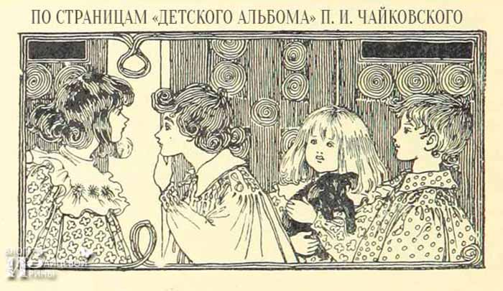

Дорогие читатели, сегодня я вас приглашаю немного отдохнуть, наполниться прекрасной музыкой вместе с вашими детьми и внуками. Поговорим мы с вами о музыке П.И.Чайковского, о его «Детском альбоме». Я вспоминаю то время, когда и сама играла многие пьесы из этого удивительного альбома. Работая в музыкальной школе, даю многие произведения детям, помню их отклик на эти произведения. Музыка из этого альбома близка, понятна и интересна детям. Они словно проживают свою жизнь в музыке, узнают себя, сопереживают героям, учатся размышлять, познают мир.

Приобщайте детей к прекрасному с детства. Слушайте хорошую музыку, ходите с ними в филармонию, на концерты, которые им будут близки и понятны. Это очень важный момент воспитания в наших детях чувства прекрасного. Да и для семьи всегда это важно. Обсуждайте с детьми услышанное, развивайте их кругозор.

Надеюсь, что и наши небольшие беседы будут вам в помощь.
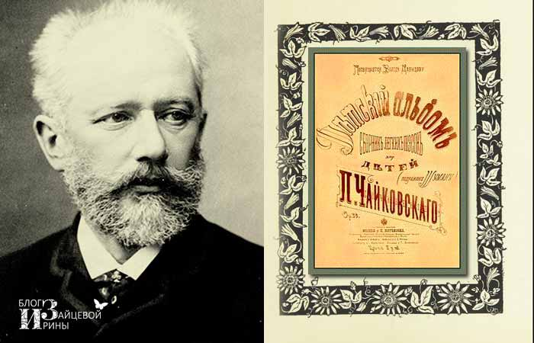
Сегодня я приглашаю Вас вместе с вашими детьми и внуками совершить путешествие в увлекательный мир музыки великого русского композитора П.И. Чайковского, чью чудесную и поэтическую музыку любят не только взрослые, но она понятна и интересна детям.
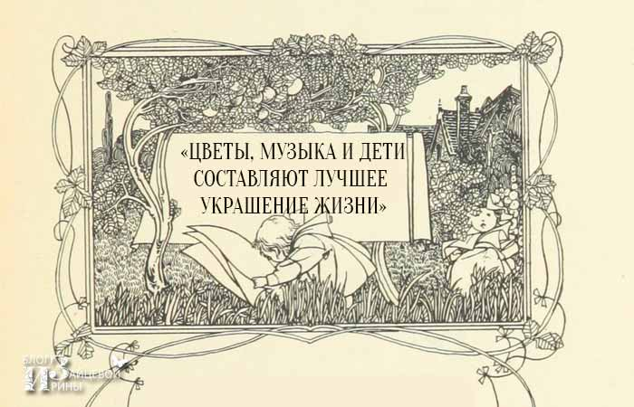

Цветы, музыка и дети – лучшее украшение жизни
П.И. Чайковский очень любил детей, тонко и чутко понимал их душу, чувствовал их настроение. Он часто говорил: «Цветы, музыка и дети составляют лучшее украшение жизни».

И действительно, детская тема проходит через все его творчество, а «Детский Альбом» стал первым сборником пьес для детей в России, вошедшим в золотой фонд мировой музыкальной литературы для детей. В нем поместилась целая детская страна, большой мир ребенка, рассказанный в звуках.

История создания «Детского альбома П.И.Чайковского
Одним из факторов, определившим желание композитора написать музыку для детей, стал пример Роберта Шумана, чьи увлекательные пьесы «Альбома для юношества» очень полюбились и детям и учителям.

Другим очень важным фактором к созданию «Детского альбома» послужило необычайно теплые отношения с детьми своей сестры. Он подолгу гулял с ними, много играл, рассказывал им о своих путешествиях и невероятные истории о странах, в которых бывал. И всегда с большим интересом он слушал детские рассказы о разных событиях в их жизни. Необычайно нежные и теплые отношения с племянниками дали толчок к написанию детского альбома.

В марте 1878 года Петр Ильич Чайковский приехал в имение своей сестры Александры Ильиничны Давыдовой. В Каменку он свалился неожиданно, как снег на голову, и произвёл радостный переполох. Дети Александры Ильиничны устроили ему такой концерт, что пришлось затыкать уши. Опять дом огласился «сладостными, райскими» звуками. Пётр Ильич преуютно расположился в своей комнате и уже что-то строчил за письменным столом. Через несколько дней он проговорился:

— Вот, эти пичуги, — он указал на детей,- непременно хотят, чтобы я написал «всё до капельки» в их альбом. Напишу, не бойтесь. Напишу, и всё сыграем!

И писал для «Детского альбома» и играл их с детьми. А еще любил Петр Ильич слушать, как дети занимаются музыкой. Слушая игру маленьких музыкантов, он не раз думал о том, что сочинений, предназначенных для детей, не так уж много.

Кому посвятил Чайковский «Детский альбом»?

После того, как был закончен «Детский альбом», Петр Ильич решает посвятить его любимому племяннику.
«Альбом этот я посвятил моему племяннику Володе, который страстно любит музыку и обещает быть музыкантом»,- писал Чайковский в письме к Н.Ф. фон Мекк. И действительно, на титульном листе первого издания было написано: «Посвящается Володе Давыдову».

Мы перелистываем страницы музыкального сборника и перед нами одна за другой встают картинки из жизни детей. Сколько событий, интересных историй и происшествий!

Здесь веселые игры и огорчения, занимательные сказки и картины русской жизни, а так же — зарисовки русской природы. Я думаю, что Вам тоже будет интересно прочувствовать через музыку Чайковского особый дух того времени, узнать как жили тогда дети, что их окружало, как они проводили свое время?

Посмотрите на содержание альбома. Название пьес сразу о многом расскажет.

«Детский альбом» Чайковского. Содержание
В «Детский альбом» вошли следующие пьесы:

Утренняя молитва
Зимнее утро
Мама
Игра в лошадки
Марш деревянных солдатиков
Болезнь куклы
Похороны куклы
Вальс
Новая кукла
Мазурка
Русская песня
Мужик на гармонике играет
Камаринская
Полька
Итальянская песенкa
Старинная французская песенка
Немецкая песенка
Неаполитанская песенка
Нянина сказка
Баба-Яга
Сладкая грёза
Песня жаворонка
Шарманщик поёт
В церкви
Пройдемся по страницам «Детского альбома» и послушаем музыкальные зарисовки, пьесы, некоторые из них наверняка вам уже знакомы. В сборнике 24 пьесы, где просматривается несколько сюжетных линий. Мы с вами послушаем часть из них.

Утренняя молитва
Первая сюжетная линия связана с пробуждением ребенка и началом дня. День в семье начинался и заканчивался молитвой. Мы предлагаем вам послушать «Утреннюю молитву», чьи светлые и лирические интонации полны возвышенного покоя и созерцания. Это своего рода размышления о Боге, о душе. Наверняка дети настраивались на добрые дела и поступки, проговаривая тексты молитв. Послушаем её вместе с детьми.

Зимнее утро
Своими особыми композиторскими приемами П.И. Чайковский передал поэтическую атмосферу зимнего утра. Стремительное и колючее, тревожное и неприветливое. В такое утро хочется посидеть дома в тепле, почитать книжку или просто прижаться к маме, уткнуться в её теплые ладошки…Вспомните с детьми строчки Ф.Тютчева.

Чародейкою Зимою
Околдован, лес стоит —
И под снежной бахромою,
Неподвижною, немою,
Чудной жизнью он блестит.

И стоит он, околдован,-
Не мертвец и не живой —
Сном волшебным очарован,
Весь опутан, весь окован
Легкой цепью пуховой…

Солнце зимнее ли мещет
На него свой луч косой —
В нем ничто не затрепещет,
Он весь вспыхнет и заблещет
Ослепительной красой.

Ф. Тютчев передает умиротворенное состояние зимней природы, погрузившейся в волшебный сон при помощи образных метафор. В лучах утреннего солнца она действительно становится похожа на настоящее сказочное королевство! А вот сама музыка. Слушаем «Зимнее утро» из «Детского альбома» Чайковского.

Мама
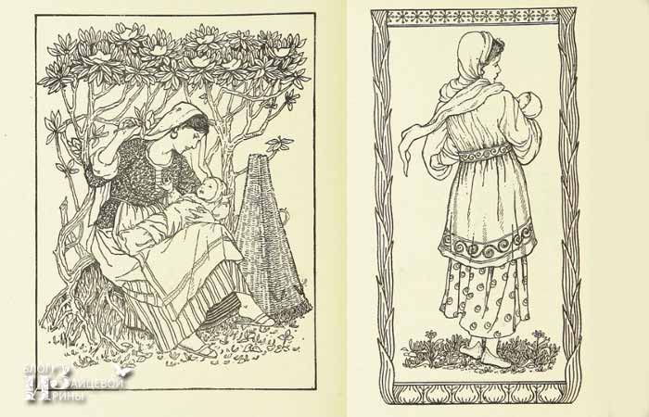

Необычайно трогательные звуки умиротворенности и покоя. Сразу же перед нами встаёт светлый образ матери и все, что связано с вечным символом материнства. Мы чувствуем её нежные руки, слышим ласковый голос, чувствуем защиту и дружескую поддержку, видя её спокойный взгляд.

Наверное, это были воспоминания Петра Ильича о своей маме, которую он безмерно любил. Недаром всю жизнь он вспоминал её необыкновенные глаза. Послушаем пьесу «Мама» из детского альбома П.И. Чайковского.
Игра в лошадки
Но вот душевные переживания сменяются озорными, веселыми мелодиями второй сюжетной линии. Мы погружаемся в безудержное веселье, смех и радость. Не было у детей ни машинок, ни самолетиков во времена Чайковского, поэтому для любого мальчика того времени – оловянные солдатики, барабан или игрушечная лошадка были предметом особой гордости. Послушайте, как необычно звучит музыка пьесы «Игра в лошадки».

Марш деревянных солдатиков
А вот бодро и торжественно звучит «Марш деревянных солдатиков» – одна из самых популярных детских пьес. Слушаешь и представляешь, как маршируют под эту музыку целое войско деревянных солдатиков. Думаю, что и вашим малышам захотелось взять в руки барабан и гордо пройтись, как настоящий бравый солдат, чеканя каждый шаг.

Болезнь куклы. Похороны куклы. Новая кукла
А дальше (для девочек особенно) будут интересны темы с куклой. С ней связаны три пьесы. Кукла заболевает. Девочке очень жаль свою куклу. К ней вызывают доктора, но ничего не помогает. Кукла умерла. На похороны пришли все, все игрушки. Ведь они так любили куклу! Маленький игрушечный оркестр провожает куклу: Обезьянка играет на трубе. Зайчик – на барабане, а Мишка ударяет в литавры. Бедный, старый плюшевый мишка, он совсем промок от слёз.

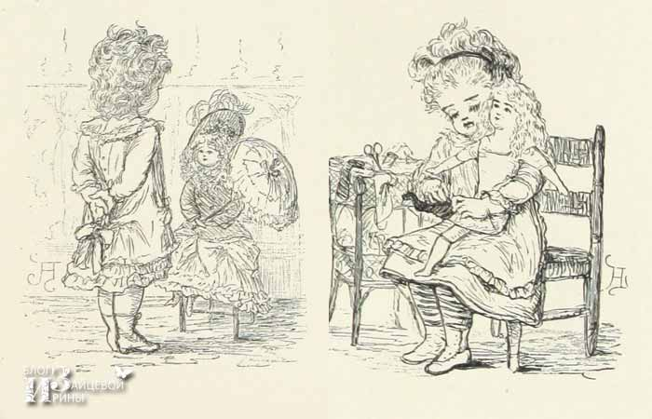
Куклу похоронили в саду, рядом с розовым кустом и всю могилу украсили цветами. И вот, однажды, в гости пришёл папин друг. В руках у него была какая-то коробка.

— Это тебе, Сашенька! – сказал он.

— Что же там такое, — сгорая от любопытства, думала Сашенька.

Знакомый развязал ленточку, открыл крышку и протянул коробку девочке. Там лежала прекрасная кукла. У неё были большие синие глаза. Когда куклу покачивали, глаза открывались и закрывались. Хорошенький маленький ротик улыбался девочке. Светлые кудрявые волосы ложились на плечи. А из-под бархатного платьица были видны белые чулочки и чёрные лаковые туфельки. Настоящая красавица! Сашенька смотрела на куклу и не могла наглядеться.

— Ну. Что же ты? Бери, она твоя,- сказал папин друг.

Девочка потянулась и вынула куклу из коробки. Чувство радости и счастья переполняли её. Девочка порывисто прижала куклу к груди и закружилась с ней по комнате, словно в вальсе.

— Какое счастье, получить такой подарок! – думала Саша. Давайте послушаем пьесу «Новая кукла» из «Детского альбома».

Сладкая греза
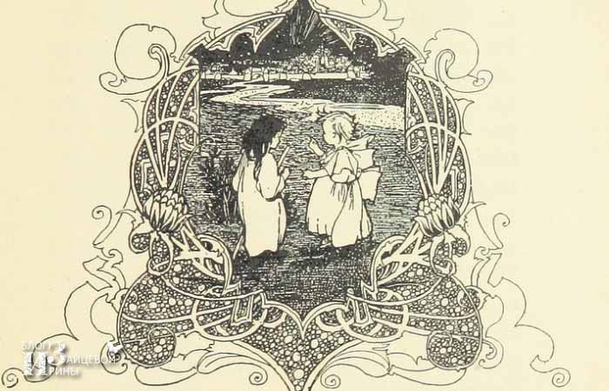
Одна из любимых мною пьес «Детского альбома»- это «Сладкая греза». Греза — это мечта, трепетное состояние души, созерцание чего-то необычного и возвышенного. Думаю, что нет таких людей, которые бы не мечтали о чем-то своём сокровенном. Поговорите с детьми, спросите, о чем мечтают они.

Нянина сказка
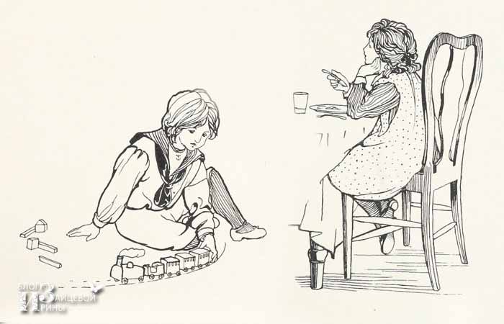

Как и в те далекие времена, полный разных впечатлений день заканчивается хорошей доброй сказкой. С затаённым дыханием малыши слушают свои любимые сказки, искренне переживая за любимых героев.

«Нянина сказка» имеет замысловатый ритмический рисунок, создающий атмосферу сказочности и тревоги. А какие только сюжеты не предлагают дети, слушая пьесу «Нянины сказки» Вот уж где простор для полета детских фантазий! Давайте и мы послушаем эту музыку.

Песни дальних стран
Следующая сюжетная линия представлена «Старинной французской песенкой», «Немецкой песенкой», «Итальянской песенкой». В каждой из пьес отражаются особенности народной музыки этих стран. Известно, что Петр Ильич очень много путешествовал, и свои впечатления он воплощал в музыке. Вот и мы с вами совершим увлекательное музыкальное путешествие и постараемся понять особенности народной музыки и колорит этих стран.

Немецкая песенка
«Немецкая песенка» из «Детского альбома» напоминает звучание шарманки и очень похожа на старинный немецкий танец лендер, который танцевали крестьяне, с кружением и притопами в своих деревянных башмаках

Неаполитанская песенка
«Неаполитанская песенка» – одна из самых популярных и самых ярких пьес «Детского альбома», отражающая веселый итальянский карнавал. Петр Ильич на основе этой пьесы создал «Неаполитанский танец к балету «Лебединое озеро».

Музыка Чайковского, как и поэзия Пушкина, приходит к нам в детстве и остается с нами на всю жизнь. Петр Ильич оставил нам прекрасное музыкальное наследие – это наша культура, это наше искусство, без которого не может быть достойного будущего.

А знаете ли вы, что:
«Детский альбом» написан в мае 1878 года. История его создания неразрывно связана с Каменкой, небольшим украинским селом близ Киева. Каменка –родовое гнездо многочисленной семьи Давыдовых Сам Лев Васильевич Давыдов был большим другом Чайковского и мужем его любимой сестры Александры Ильиничны. Каменка была излюбленным местом композитора, где он вдохновенно работал и отдыхал. Это необычайно живописное место Чайковский называл «лучезарным краем». Здесь свое свободное время он проводил среди детей, наблюдал за их играми, слушал их детские истории. Именно необычайно нежные и теплые отношения с племянниками дали толчок к написанию «Детского альбома».
Созданию «Детского альбома» предшествовало и длительное общение с Колей Конради- глухонемым воспитанником П. И. Чайковского. Именно с ним и со своим братом они провели часть времени с 1877-1978 г.
3. Мысль о посвящении Володе Давыдову «Детского альбома», очевидно, возникла после окончания сочинения. Чайковский довольно много времени провел с племянником летом 1878 года в Каменке.
Еще позже в 1878 года из Флоренции он писал Л.В. Давыдову, мужу своей сестры: «Скажи Бобику, что напечатаны ноты с картиночками, что ноты сочинил дядя Петя, и что на них написано: посвящается Володе Давыдову. Он, глупенький, и не поймет, что значит посвящается! А я напишу Юргенсону, чтобы послал в Каменку экземпляр.»
Вот такое путешествие состоялось у нас сегодня с вами, дорогие читатели. Надеюсь, что оно было интересно вам и вашим детям.

